rURAL servicios informáticos
Comprobación Perfiles Acceso
Automatización de pruebas
U027992
24/09/2024

Tabla de contenido
1. COMPROBACIÓN PERFILES ACCESO 3
1.1. TÍTULO DEL CASO DE PRUEBA 3
1.2. DESCRIPCIÓN 3
1.3. COMPROBACIÓN PERFILES ACCESO 3
1.4 MEJORAS PRÓXIMAS FASES 11

COMPROBACIÓN PERFILES ACCESO

TÍTULO DEL CASO DE PRUEBA
Comprobación Perfiles Acceso

DESCRIPCIÓN
El objetivo de la prueba es verificar que el usuario cuenta con el perfil de acceso necesarios para realizar
la prueba.

COMPROBACIÓN PERFILES ACCESO
Descripción:
Accedemos a la ventana de G-Usuarios mediante la ruta SS.CC. - Talleres - Entidad/Centros/Usuarios – G-Usuarios. Validamos los campos de la ventana. Cargamos el usuario para cargar todos sus datos y volvemos a validar los campos de la ventana. Accedemos a la ventana IRIS – Perfiles de Acceso de Aplicaciones mediante el submenú Ampliar/Perfiles de acceso de Aplicaciones… Verificaremos que el usuario tiene el perfil correcto. Para ello iremos recorriendo la tabla hasta encontrarlo.

Step 1 – Acceso y validación de ventana G-Usuarios
Acedemos a la ventana IRIS -- <Nuevo> (G-Usuarios), siguiendo la siguiente ruta: SS.CC. - Talleres - Entidad/Centros/Usuarios – G-Usuarios. Una vez en esta ventana, procedemos a realizar su validación.

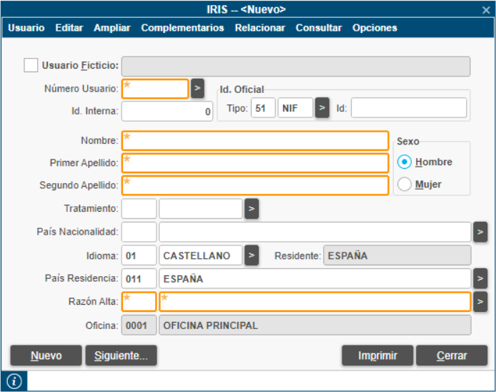

Validamos que la ventana IRIS -- <Nuevo> se muestra de forma correcta, validando que los campos y botones aparezcan habilitados o deshabilitados. Se exponen los campos validados:

Campos habilitados:
Número Usuario, ID Interna, Código Tipo Id Oficial, Descripción Tipo Id Oficial, Id Oficial, Nombre Usuario, Primer Apellido, Segundo Apellido, Código Tratamiento, Descripción Tratamiento, Código País Nacionalidad, Descripción País Nacionalidad, Código Idioma, Descripción Idioma, Código País Residencia, Descripción País Residencia, Código Razón Alta, Descripción Razón Alta

Campos deshabilitados:
Usuario Ficticio, Residente, Código Oficina, Descripción Oficina

Campos informados:
ID Interna, Código Tipo Id Oficial, Descripción Tipo Id Oficial, Código Idioma, Descripción Idioma, Residente, Código País Residencia, Descripción País Residencia, Código Razón Alta, Descripción Razón Alta, Código Oficina, Descripción Oficina

Campos no informados:
Usuario Ficticio, Número Usuario, Id Oficial, Nombre Usuario, Primer Apellido, Segundo Apellido, Código Tratamiento, Descripción Tratamiento, Código País Nacionalidad, Descripción País Nacionalidad, Campo Barra Estado

Elementos existentes:
Título G Usuarios Nuevo, RadioButton Hombre, RadioButton Mujer

Botones habilitados:
Nuevo, Siguiente, Imprimir, Cerrar

En el caso de que alguno de los campos anteriores se muestre de forma incorrecta, se pondrá el paso en estado FAILED indicando el campo que ha fallado, pero la prueba continua adelante. Al finalizar la prueba, esta quedaría a Failed por éste y/o más pasos fallados.

En caso de que la ventana IRIS -- <Nuevo> no exista, procederemos a detener la prueba, quedando el estado FAILED indicando el campo que ha fallado, pero la prueba continua adelante. Al finalizar la prueba, esta quedaría a Failed por éste y/o más pasos fallados.

Step 2 – Escribir usuario y volver a validar ventana
Informamos el usuario en la ventana de IRIS – <Usuario>. Tras ello, procederemos a validar la ventana IRIS – <Usuario> con los campos del usuario informados.

Se pueden dan 2 casos diferentes de como informar el usuario, dependiendo el entorno donde estemos realizando la prueba.

Step A – ENTORNO INTEGRACÍON

En integración el usuario será buscado mediante su identificador oficial.

1.3.1.2.1.1 Step A.1 – VALIDAR VENTANA BÚSQUEDA DE USUARIO

Pulsamos en el submenú Usuario/Abrir… Validamos la ventana de búsqueda de usuario.
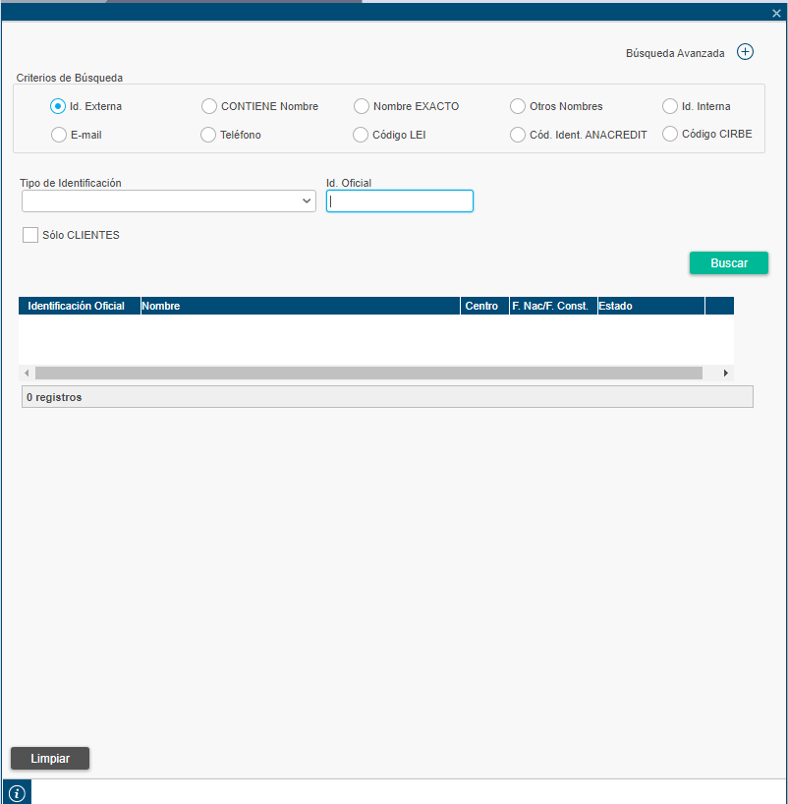

Validamos que la ventana Búsqueda de usuario se muestra de forma correcta, validando que los campos y botones aparezcan habilitados o deshabilitados. Se exponen los campos validados:

Campos habilitados:
Tipo Identificador Oficial, Identificador Oficial Usuario, Contador Personas

Campos informados:
Contador Personas

Campos no informados:
Tipo Identificador Oficial, Identificador Oficial Usuario, Campo Barra Estado

Elementos existentes:
RadioButton Identificador Externa, RadioButton Contiene Nombre, RadioButton Nombre Exacto, RadioButton Otros Nombres, RadioButton Identificador Interna, RadioButton Email, RadioButton Teléfono, RadioButton Código Lei, RadioButton Código Anacredit, RadioButton Código Cirbe, CheckBox Solo Clientes, Columna Identificación Oficial, Columna Nombre, Columna Centro, Columna Fecha Nacimiento, Columna Estado

Botones habilitados:
Buscar, Limpiar

En el caso de que alguno de los campos anteriores se muestre de forma incorrecta, se pondrá el paso en estado FAILED indicando el campo que ha fallado, pero la prueba continua adelante. Al finalizar la prueba, esta quedaría a Failed por éste y/o más pasos fallados.

En caso de que la ventana Búsqueda de usuario no exista, procederemos a detener la prueba, quedando el estado FAILED indicando el campo que ha fallado, pero la prueba continua adelante. Al finalizar la prueba, esta quedaría a Failed por éste y/o más pasos fallados.

1.3.1.2.1.2 Step A.2 – INTRODUCIMOS EL IDENTIFICADOR Y PULSAMOS EL BOTÓN BUSCAR

Introducimos el identificador oficial y pulsamos el botón buscar.

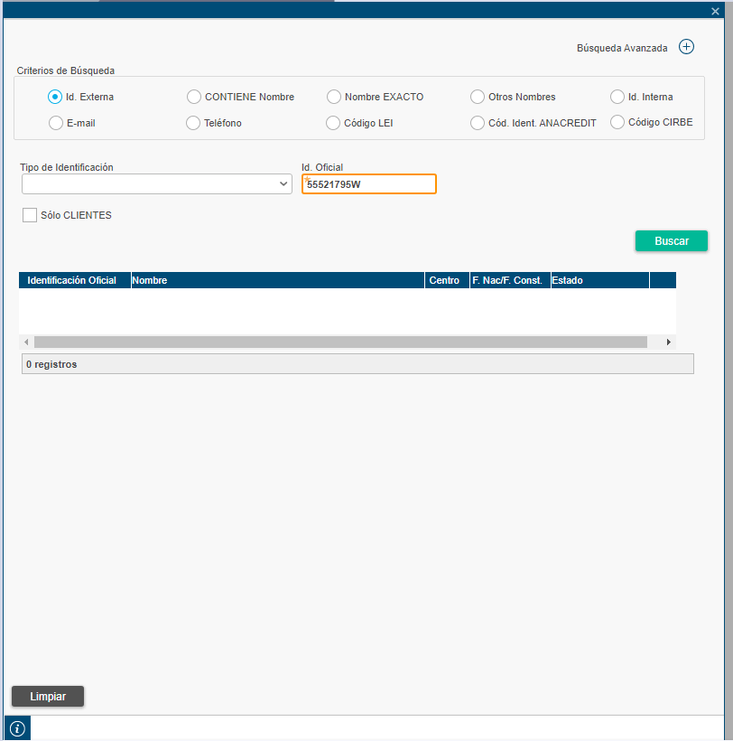

1.3.1.2.1.3 Step A.3 – VALIDAR VENTANA G-USUARIOS CON LOS DATOS - INTEGRACIÓN

Validamos todos los campos de la ventana de G-Usuarios una vez introducido el usuario en integración.
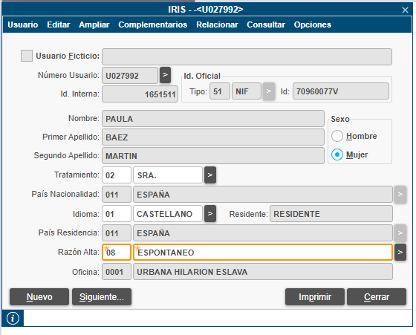

Validamos que la ventana IRIS -- <Nuevo> se muestra de forma correcta, validando que los campos y botones aparezcan habilitados o deshabilitados. Se exponen los campos validados:

Campos habilitados:
Id Oficial, Código Idioma, Descripción Idioma, Código Razón Alta, Descripción Razón Alta

Campos deshabilitados:
Usuario Ficticio, Numero Usuario, ID Interna, Código Tipo Id Oficial, Descripción Tipo Id Oficial, Nombre Usuario, Primer Apellido, Segundo Apellido, Residente, Código Oficina, Descripción Oficina

Campos informados:
Numero Usuario, ID Interna, Código Tipo Id Oficial, Descripción Tipo Id Oficial, Id Oficial, Nombre Usuario, Primer Apellido, Segundo Apellido, Código Idioma, Descripción Idioma, Residente, Código País Residencia, Descripción País Residencia, Código Razón Alta, Descripción Razón Alta, Código Oficina, Descripción Oficina

Campos no informados:
Usuario Ficticio, Campo Barra Estado

Elementos existentes:
Titulo G Usuarios Cargado, Hombre RadioButton, Mujer RadioButton, Código Tratamiento, Descripción Tratamiento, Código País Nacionalidad, Descripción País Nacionalidad, Código País Residencia, Descripción País Residencia

Botones habilitados:
Nuevo, Siguiente, Imprimir, Cerrar

En el caso de que alguno de los campos anteriores se muestre de forma incorrecta, se pondrá el paso en estado FAILED indicando el campo que ha fallado, pero la prueba continua adelante. Al finalizar la prueba, esta quedaría a Failed por éste y/o más pasos fallados.

En caso de que la ventana IRIS -- <Nuevo> no exista, procederemos a detener la prueba, quedando el estado FAILED indicando el campo que ha fallado, pero la prueba continua adelante. Al finalizar la prueba, esta quedaría a Failed por éste y/o más pasos fallados.

Step B – ENTORNO PRODUCCIÓN

En producción añadimos directamente el número de usuario en el campo de la ventana G-Usuario.

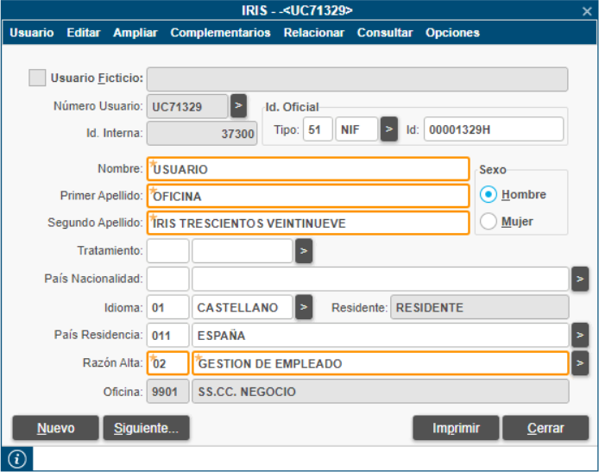

1.3.1.2.2.1 Step A.1 – VALIDAR VENTANA G-USUARIOS CON DATOS - PRODUCCIÓN

Validamos todos los campos de la ventana de G-Usuarios una vez introducido el usuario en producción.

Validamos que la ventana IRIS -- <Nuevo> se muestra de forma correcta, validando que los campos y botones aparezcan habilitados o deshabilitados. Se exponen los campos validados:

Campos habilitados:
Código Tipo Identificador Oficial, Descripción Tipo Identificador Oficial, Identificador Oficial, Nombre Usuario, Primer Apellido, Segundo Apellido, Código Idioma, Descripción Idioma, Código Razón Alta, Descripción Razón Alta

Campos deshabilitados:
Usuario Ficticio, Número Usuario, Identificador Interna, Residente, Código Oficina, Descripción Oficina

Campos informados:
Número Usuario, Identificador Interna, Código Tipo Identificador Oficial, Descripción Tipo Identificador Oficial, Identificador Oficial, Nombre Usuario, Primer Apellido, Segundo Apellido, Código Idioma, Descripción Idioma, Residente, Código País Residencia, Descripción País Residencia, Código Razón Alta, Descripción Razón Alta, Código Oficina, Descripción Oficina

Campos no informados:
Usuario Ficticio, Campo Barra Estado

Elementos existentes:
Título G Usuarios Cargado, Hombre RadioButton, Mujer RadioButton, Código Tratamiento, Descripción Tratamiento, Código País Nacionalidad, Descripción País Nacionalidad, Código País Residencia, Descripción País Residencia

Botones habilitados:
Nuevo, Siguiente, Imprimir, Cerrar

En el caso de que alguno de los campos anteriores se muestre de forma incorrecta, se pondrá el paso en estado FAILED indicando el campo que ha fallado, pero la prueba continua adelante. Al finalizar la prueba, esta quedaría a Failed por éste y/o más pasos fallados.

En caso de que la ventana IRIS -- <Nuevo> no exista, procederemos a detener la prueba, quedando el estado FAILED indicando el campo que ha fallado, pero la prueba continua adelante. Al finalizar la prueba, esta quedaría a Failed por éste y/o más pasos fallados.

step 3 - Acceso A LA ventana IRIS – PERFILES DE ACCESO A APLICACIONES <Usuario>
Acedemos a la ventana IRIS – Perfiles de Acceso a Aplicaciones siguiendo la siguiente ruta del menú superior: Ampliar/Perfiles de Acceso Aplicaciones.

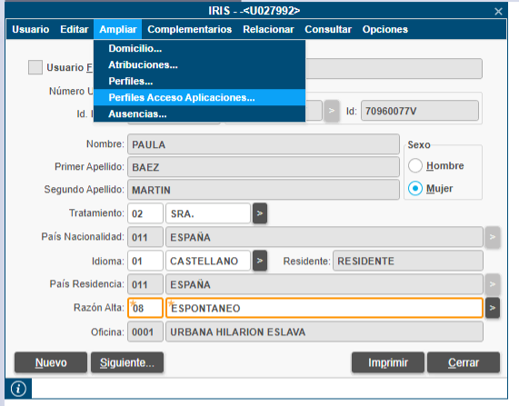

step 4 - validación de ventana IRIS – PERFILES DE ACCESO A APLICACIONES <Usuario>
Una vez en esta ventana, validamos los campos.

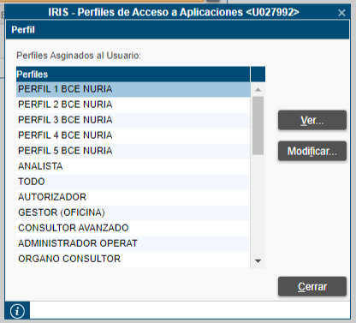

Validamos que la ventana IRIS – Perfiles de Acceso a Aplicaciones se muestra de forma correcta, validando que los campos y botones aparezcan habilitados o deshabilitados. Se exponen los campos validados:

Botones habilitados:
Cerrar

Campos no informados:
Barra estado

Campos existentes:
Titulo Ventana, Botón Ver, Botón Modificar, Columna Perfiles

En el caso de que alguno de los campos anteriores se muestre de forma incorrecta, se pondrá el paso en estado FAILED indicando el campo que ha fallado, pero la prueba continua adelante. Al finalizar la prueba, esta quedaría a Failed por éste y/o más pasos fallados.

En caso de que la pestaña IRIS – Perfiles de Acceso a Aplicaciones no exista, procederemos a detener la prueba, quedando el estado FAILED indicando el campo que ha fallado, pero la prueba continua adelante. Al finalizar la prueba, esta quedaría a Failed por éste y/o más pasos fallados.

step 5 - validación PERFILES
Desde la ventana IRIS – Perfiles de Acceso a Aplicaciones debe verificarse que el usuario cumple con el perfil correspondiente. Para ello iremos recorriendo la tabla hasta encontrarlo.

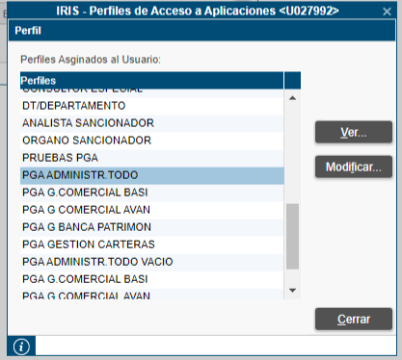
.

En caso de que no se encuentre el perfil en la tabla, procederemos a detener la prueba y a cerrar todas las ventanas, quedando el estado FAILED indicando que no se encuentra el perfil.

MEJORAS PRÓXIMAS FASES

